
Rivista ufficiale Auxilium Martinetto Oratorio S.Alfonso Under 17 calcio a 5. Lunedì 23/02/04 Anno 1 – n° 13 - € 0.00

Sommersi dalla neve

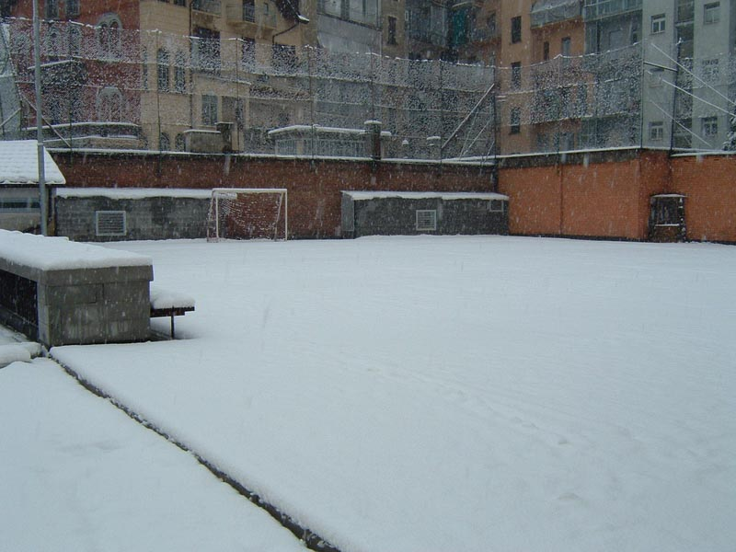
Come si presentava il Sant’Alfonso Park sabato mattina alle h 10,30 (Foto Strazz press)

Una forte nevicata interrompe il campionato e anche l’atteso match di ritorno contro la Nuova Ipeas. Sabato invece obbligatori i tre punti contro il San Paolo per sperare nei play-off. Settimana decisiva anche per il recupero degli infortunati.

